**DETEKSI DAN PERHITUNGAN JUMLAH LARVA KEPITING RAJUNGAN DENGAN METODE OBJECT DETECTION**



**TUGAS AKHIR**

*Disusun dalam rangka memenuhi salah satu persyaratan*

*Untuk menyelesaikan program Strata-1 Departemen Teknik Informatika*

*Fakultas Teknik Universitas Hasanuddin*

*Makassar*

**Disusun Oleh:**

**MUH. ARIEF WICAKSONO**

**D421 15 302**

**DEPARTEMEN TEKNIK INFORMATIKA**

**FAKULTAS TEKNIK**

**UNIVERSITAS HASANUDDIN**

**MAKASSAR**

**2019**

1. **Judul**

Judul proyek tugas akhir ini adalah “Deteksi dan Perhitungan Jumlah Larva Kepiting Rajungan dengan Metode Object Detection”.

1. **Latar Belakang**

Populasi kepiting yang ada di alam dari waktu ke waktu terus mengalami penurunan. Penyebabnya, karena perdagangan komoditas andalan Indonesia itu selama ini dilakukan dengan mengambil stok langsung dari alam dan bukan berasal dari hasil budidaya. Kondisi itu mengakibatkan populasi kepiting mengalami penurunan sejak 1990.

Direktur Jenderal Perikanan Budidaya Kementerian Kelautan dan Perikanan (KKP) Slamet Soebjakto mengatakan, penurunan populasi dipengaruhi oleh perdagangan ekspor yang dilakukan dari kota utama seperti Jakarta, Denpasar (Bali), dan Surabaya (Jawa Timur). Dari kota-kota tersebut, kepiting yang diperdagangkan ukurannya masih di bawah 1 kilogram.

Jika terus dibiarkan, menurut Slamet, populasi kepiting akan terancam punah dan itu mengancam keberlangsungan bisnis komoditas tersebut yang sejak lama sudah menjadi andalan bagi Indonesia. Apalagi, dari waktu ke waktu permintaan terhadap kepiting terus memperlihatkan peningkatan dan itu mengakibatkan penangkapan kepiting di alam semakin tinggi.

penerbitan Permen KP No.56/2016 bukan untuk melarang ekspor kepiting dan rajungan, melainkan untuk membatasi ukuran ekspor, kondisi bertelur atau tidak, dan musim penangkapan. Pertimbangan-pertimbangan tersebut, diklaimnya sudah mendapat persetujuan dari para pedagang dan eksportir kepiting dan rajungan di Indonesia. Dari data yang dirilis Badan Pusat Statistik (BPS) pada 2018, volume ekspor kepiting dan rajungan untuk periode 2012-2017 tercatat tumbuh 0,67 persen per tahun, sementara nilai ekspor kepiting dan rajungan tumbuh hingga 6,06 persen per tahun.

Selain faktor penangkapan di alam yang tidak terkendali, Slamet menambahkan, pengaturan pemanfaatan sumber daya kepiting dan rajungan melalui Permen No.56/2016 perlu dilakukan, karena hingga saat ini keberhasilan pembenihan kepiting dan rajungan masih menunjukkan kelulushidupan (survival rate/SR) yang rendah. Masing-masing untuk kepiting dan rajungan masih mencapai rata-rata 10-20 persen dan 25-30 persen.

Balai Besar Perikanan Budidaya Air Payau (BBPBAP) Jepara dan Balai Perikanan Budidaya Air Payau (BPBAP) Takalar berhasil melakukan pembenihan kepiting rajungan secara massal. Keberhasilan tersebut kemudian berhasil dikembangkan di masyarakat Kabupaten Demak, Jepara (Jateng), Tarakan (Kalimantan Utara), Balikpapan (Kalimantan Timur), Bangka, dan Belitung (Bangka Belitung), dan Pangkalan Susu (Sumatera Utara).

Namun terdapat sebuah masalah dimana untuk menentukan survival rate dari larva rajungan tidak memiliki perhitungan yang jelas, pembudidaya rajungan hanya melakukan metode sampliang dengan perkiraan perhitungan larva. Hal ini menyebabkan sulitnya peneliti untuk melakukan penelitian lebih lanjuta dikarenakan untuk melakukan penelitian lebih mendalam dari larva kepiting rajungan, diperlukan sebuah perhitungan yang jelas dalam menentukan survival rate.

Oleh karena itu pada tugas akhir ini dibangun sebuah sistem yang dapat mendeteksi dan menghitung larva kepiting rajungan dengan metode *Object Detection*. Untuk melakukan perhitungan, larva di kumpulkan dalam wadah 1 liter dan akan diambil gambarnya oleh kamera, hal ini di lakukan berulang kali hingga terkumpul 200 gambar yang dimana ada 200 liter air dalam kolam pembesaran. Sistem akan mendeteksi dan menghitung jumlah larva pada tiap gambar lalu menjumlahkan keseluruhan larva kepiting.

1. **Rumusan Masalah**

1. Bagaimana cara mendeteksi larva rajungan dengan kamera diatas air menggunakan metode object detection

2. Bagaimana cara menghitung jumlah larva rajungan dalam suatu kolam pemeliharaan

1. **Batasan Masalah**

Yang menjadi batasan masalah dalam tugas akhir ini adalah:

1. Objek penelitian berupa larva rajungan di BPBAP Takalar
2. Perhitungan jumlah larva kepiting rajungan dengan mendeteksi jumlah larva rajungan pada sebuah wadah untuk mewakili satu kolam
3. Deteksi object berupa gambar
4. **Tujuan Penelitian**
5. Untuk membuat system yang dapat digunakan mendeteksi larva rajungan
6. Untuk mengetahui jumlah larva rajungan dalam suatu kolam
7. **Manfaat Penelitian**
8. Jumlah larva kepiting rajungan dapat dihitung secara otomatis
9. Efisiensi waktu untuk menentukan dan menghitung jumlah dari larva kepiting rajungan pada suatu kolam
10. Perhitungan survival rate dari larva kepiting rajungan dengan metode perhitungan yang jelas tanpa perkiraan
11. **Penelitian Terkait**

Penelitian sebelumnya yang terkait dengan deteksi larva dengan menggunakan metode *object detection* yaitu:

1. ***Computer Assisted Counter System for Larvae and Juvenile Fish in Malaysian Fishing Hatcheries by Machine Learning Approach*** (Valliappan Raman, Sundresan Perumal, Sujata Navaratnam, Siti Fazilah, 2015)

Perhitungan jumlah larva pada kolam pembenihan menggunakan perhitungan manual, sedangkan kebutuhan dalam penerapana teknologi ini sangat dibutuhkan untuk mengurangi efisiensi waktu. Valliappa, dkk membuat sebuah sistem untuk menghitung jumlah larva ikan menggunakan *machine learning*  dengan harapan sistem yang dibuat memiliki akurasi yang tinggi serta harga yang murah. Mereka terfokus mengembangkan sistem ini untuk objek penelitian larva ikan dengan hasil akurasi dari sistem mereka sebesar 82%.

1. ***Mosquito larva classification method based on convolutional neural networks*** (A. Sanchez-Ortiz, A. Arista-Jlife, Atoany Nazareth Fierro, M. Cedillo-Hernandez, 2017)

Sistem yang dibuat adalah sistem berbasis CNN untuk mengklasifikasikan larva nyamuk *Aedes* atau larva nyamuk biasa demi mengurangi penyebaran nyamuk *Aedes*. Hasilnya, merek berhasil menciptakan sebuah sistem klasifikasi nyamuk *aedes* dengan akurasi sebesar 96.88%

1. ***Evaluation of mangrove crab classification system*** (J.H. Almarinez, Alexander A Hernandez, 2019)

Penelitian ini meneliti terkait perubahan tahapan siklus hidup kepiting dari zoea1 hingga zoea 4. Untuk mengamati perubahan siklus hidup kepiting, mereka memasngkan kamera resolusi tinggi yang akan mengambil gambar tiap tahapan siklus hidup. Gambar yang didapat kemudian di deteksi oleh metode KNN, dan didapatkan rata-rata akuras sebesar 85%.

|  |  |  |  |  |
| --- | --- | --- | --- | --- |
| Peneliti | Judul | Tahun | Metode | Hasil |
| Valliappan Raman, Sundresan Perumal,  Sujata Navaratnam,  Siti Fazilah | **Computer Assisted Counter System for Larvae and Juvenile Fish in Malaysian Fishing Hatcheries by Machine Learning Approach** | **2015** | **Segmentasi dan klasifikasi** | **Akurasi pada Larva 82% dan akurasi pada juvenile 87%** |
| A. Sanchez-Ortiz,  A. Arista-Jlife,  Atoany Nazareth Fierro,  M. Cedillo-Hernandez | **Mosquito larva classification method based on convolutional neural networks** | **2017** | **Convolutional Neural Network** | **Akurasi pada sebuah telur nyamuk 96.88%** |
| J.H. Almarinez,  Alexander A Hernandez | **Evaluation of mangrove crab classification system** | **2019** | **K- Nearest Neighbour** | **Rata-rata akurasi sebesar 85%** |

1. **Metode Penelitian**

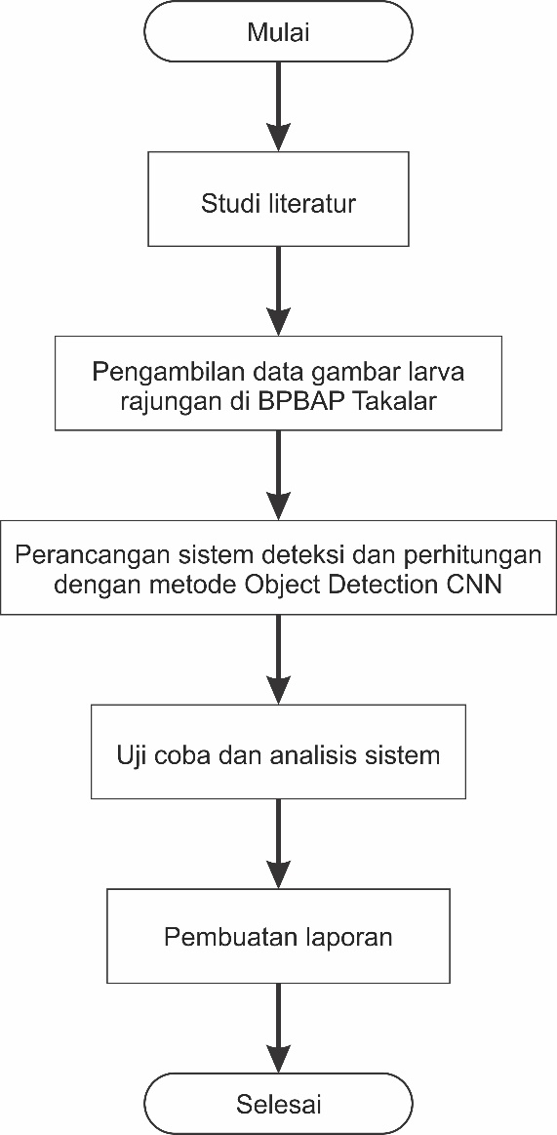

**Gambar 1.** Blog Diagram Tahapan Penelitian

Berdasarkan metode tahapan penelitian pada Gambar 1, metodologi penelitian yang digunakan pada tugas akhir ini antara lain :

1. Studi literatur

Pada tahap ini, berbagai sumber literatur dengan penelitian terkait deteksi larva dengan metode *object detection* dikumpulkan. Kemudian literatur di baca yang kemudian dibuat kesimpulannya sebagai referensi pada tugas akhir ini.

1. Pengambilan gambar larva rajungan di BPBAP Takalar

Pada tahap ini, gambar dari larva kepiting rajungan dikumpulkan sebanyak-banyaknya sebagai data yang akan digunakan untuk melakukan pelatihan dalam pembuatan sistem.

1. Perancangan sistem deteksi dan perhitungan dengan metode object detection CNN

Rancangan sistem dilakukan dengan mengikuti alur kerja pada Gambar 2

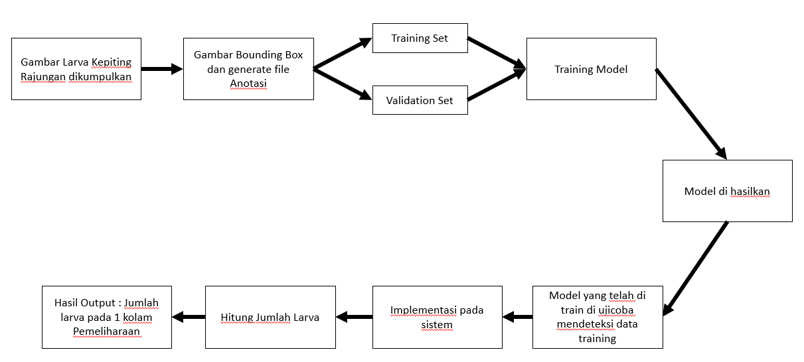

**Gambar 2.** Alur kerja sistem

1. Uji coba dan analisis system

Pada tahap ini sistem di uji coba dengan melakukan pendeteksian dan perhitungan larva pada gambar. Analisis dilakukan dengan melihat hasil akurasi dari sistem yang dibuat dan dilakukan Analisa pada parameter-parameter yang digunakan

1. Pembuatan laporan

Tahapan akhir dengan menarik kesimpulan berdasarkan hasil Analisa dan dituangkan dalam bentuk laporan tertulis

**Daftar Pustaka**

Almarinez, J. H., & Hernandez, A. (2019). Evaluation of Mangrove Crab Classification System. *International Journal of Recent Technology and Engineering (IJRTE)*, 2277-3878.

Fierro, A. N., Camarillo, D. R., & Miyatake, M. N. (2017). Mosquito larva classification method based on convolutional neural networks. *International Conference on Electronics, Communications and Computers (CONIELECOMP)*.

Raman, V., Perumal, S., Navaratnam, S., & Fazilah, S. (2015). Computer Assisted Counter System for Larvae and Juvenile Fish in Malaysian Fishing Hatcheries by Machine Learning Approach. *Journal of Computers*, 423-431.